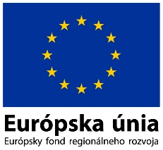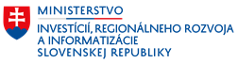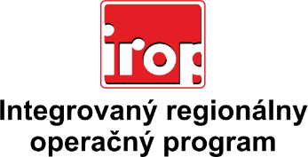

Zoznam odborných hodnotiteľov
Kód výzvy | Mená odborných hodnotiteľov
IROP-PO1-SC121-2016-9  3. hodnotiace kolo | Mgr. Patrik Saxa
 | Ing. Jozef Opálený
 | Ing. Peter Biel
 | Ing. Marek Harčár
 | Ing. Martina Lamačková
 | Ing. Rastislav Mochnacký
 | Ing. Peter Špalek

